บทที่ 8
การออกแบบและการสร้างแอพพลิเคชันโดยใช้ UML

ในการสร้างและออกแบบแอพพลิเคชันโดยใช้โมเดล UML นั้นมีหลายขั้นตอน ในที่นี้จะนำเสอนวิธีการออกแบบแอพพลิเคชันโดยใช้โมเดล UML แล้วสามารถนำไปสร้างเป็นแอพพลิเคชันได้จริงโดยไดอะแกรมหลักๆ ที่จะนำมาพิจารณามีดังต่อไปนี้คือ ยูซเคสไดอะแกรม (Use-case Diagram) คลาสไดอะแกรม (Class Diagram) ซีเควนท์ไดอะแกรม (Sequence Diagram) และ แอ็กทิวิตี้ไดอะแกรม (Activity Diagram) โดยระบบที่เรานำมาศึกษาคือ ระบบห้องสมุด ซึ้งขั้นตอนต่างๆในการออกแบบโดยใช้โมเดล UML มีดังต่อไปนี้

8.1 การสร้างยูซเคสไดอะแกรม
ยูซเคสไดอะแกรมมีหน้าที่แสดงภาพรวมการทำงานของระบบที่มีทั้งการติดต่อภายในตัวมันเองและติดต่อกับภายนอก (Actor) ดังนั้นเราต้องทำการศึกษาค้นหาว่าระบบงานทำงานอะไรบ้างและ มีอะไรบ้างที่มาติดต่อเกี่ยวข้องกับระบบงาน ซึ่งในระบบห้องสมุดจะมีงานหลักๆ ที่เรานำมาพิจารณาอยู่ 3 งานด้วยกัน ก็คือ งานสมาชิก งานทรัพยากรห้องสมุด และงานบริการยืม-คืนของห้องสมุด ซึ่งได้เป็นไดอะแกรมดังต่อไปนี้
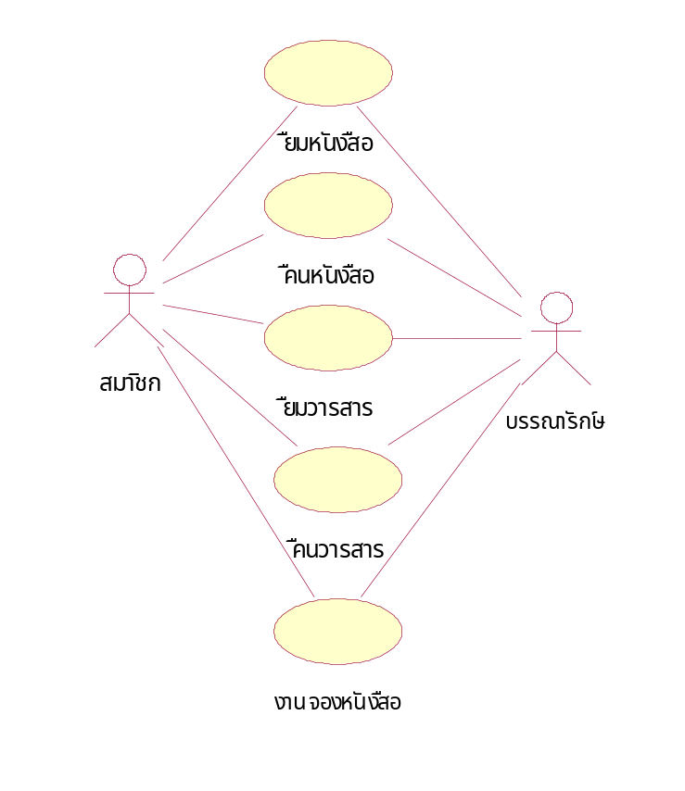
รูปที่ 8-1 แสดงยูซเคสไดอะแกรม งานบริการยืม-คืน

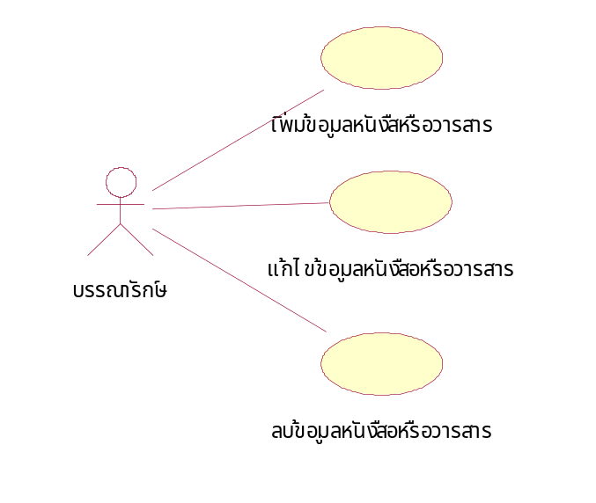
รูปที่ 8-2 แสดงยูซเคสไดอะแกรม งานทรัพยากรห้องสมุด

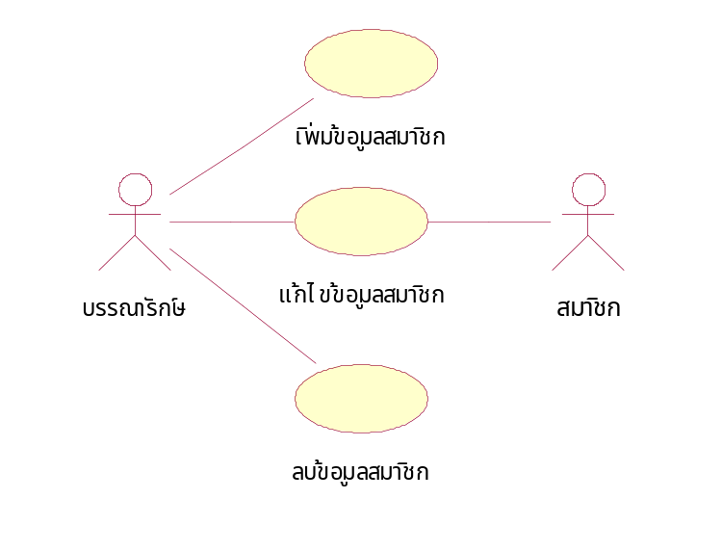
รูปที่ 8-3 แสดงยูซเคสไดอะแกรม งานสมาชิก

  - การสร้างคลาสไดอะแกรม
คลาสไดอะแกรมจะแสดงความสัมพันธ์และโครงสร้างของคลาสทั้งหมดที่มีอยู่ในระบบ ซึ่งจะทำให้เราสามารถรู้ได้ว่ามีคลาสไหนบ้างและแต่ละคลาสมีความสัมพันธ์กับคลาสอื่นๆ อย่างไร ซึ่งเราจะต้องนำไปใช้ใน ซีเควนท์ไดอะแกรมและไดอะแกรมอื่นๆ เพื่อความเข้าใจในระบบงาน ตัวอย่างของคลาสไดอะแกรมของระบบห้องสมุด แบ่งออกเป็น 3 ส่วนหลักๆ คือ ส่วนฐานข้อมูล ส่วนติดต่อผู้ใช้ และส่วนตัวกลางในการติดต่อระหว่างอินเทอร์เฟซกับฐานข้อมูล ซึ่งแสดงได้ดังไดอะแกรมต่อไปนี้
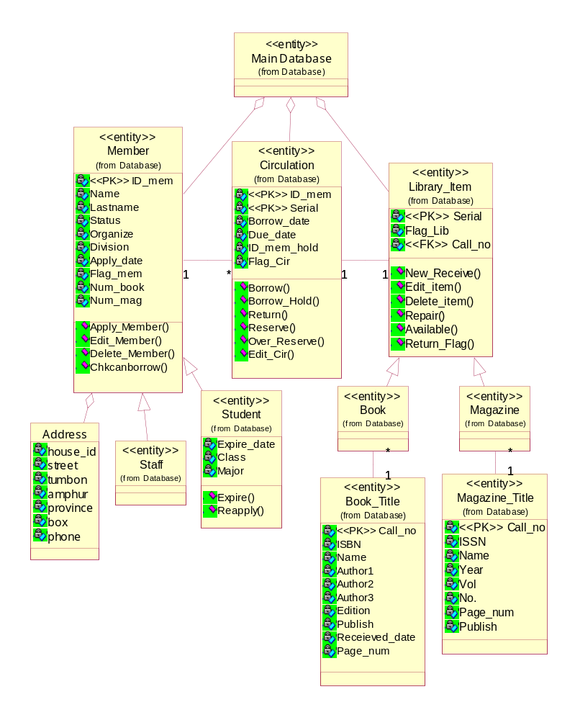
รูปที่ 8-4 แสดงคลาสไดอะแกรมในส่วนฐานข้อมูล
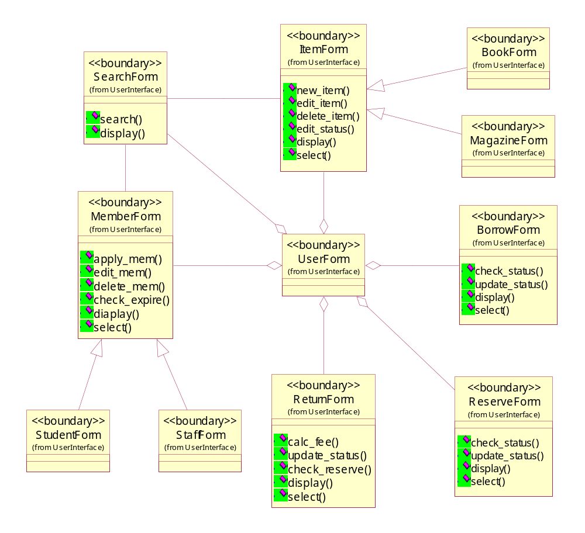รูปที่ 8-5 แสดงคลาสไดอะแกรมในส่วนติดต่อกับผู้ใช้

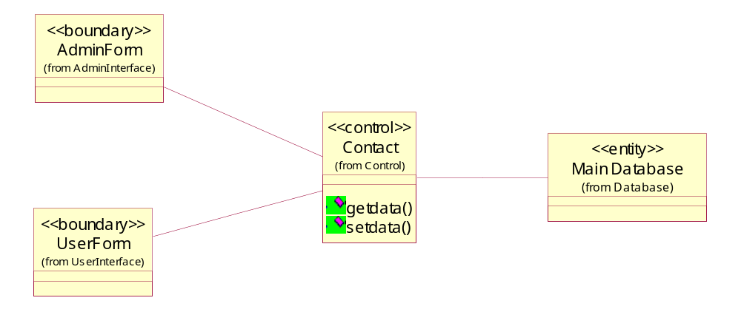รูปที่ 8-6 แสดงคลาสไดอะแกรมในส่วนตัวกลางในการติดต่อระหว่างอินเทอร์เฟซกับฐานข้อมูล
  - การสร้างซีเควนท์ไดอะแกรม
ซีเควนท์ไดอะแกรมจะแสดงความสัมพันธ์ระหว่างออบเจ็กต์ในคลาสต่างๆ ว่ามีปฏิสัมพันธ์กันอย่างไร และมีลำดับการทำงานอย่างไร ซึ่งเราจะนำซีเควนท์ไดอะแกรมมาอธิบายยูซเคสแต่ละยูซเคสในยูซเคสไดอะแกรม ซึ่งจะทำให้เราสามารถเข้าใจกระบวนการทำงานข้างในของยูซเคสแต่ยูซเคสได้ ซึ่งซีเควนท์ไดอะแกรมของระบบห้องสมุดสามารถแสดงได้ดังนี้

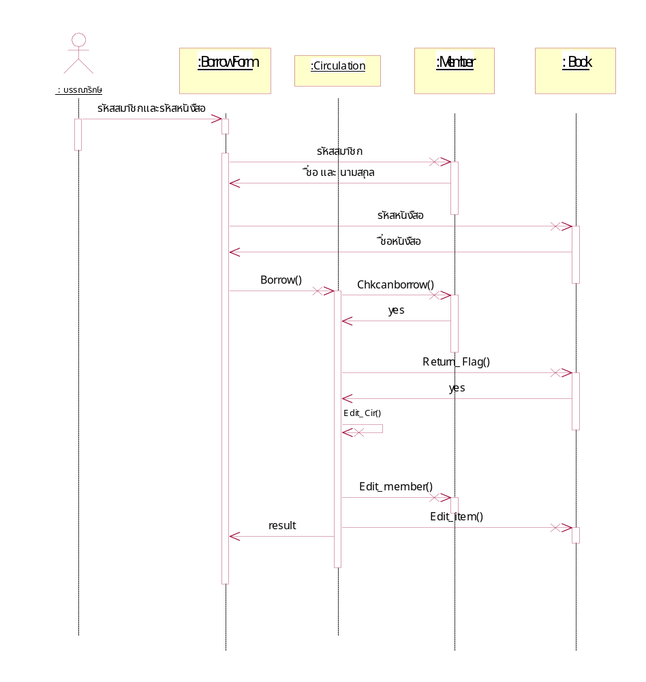
รูปที่ 8-7 แสดงซีเควนท์ไดอะแกรมงานยืมหนังสือ

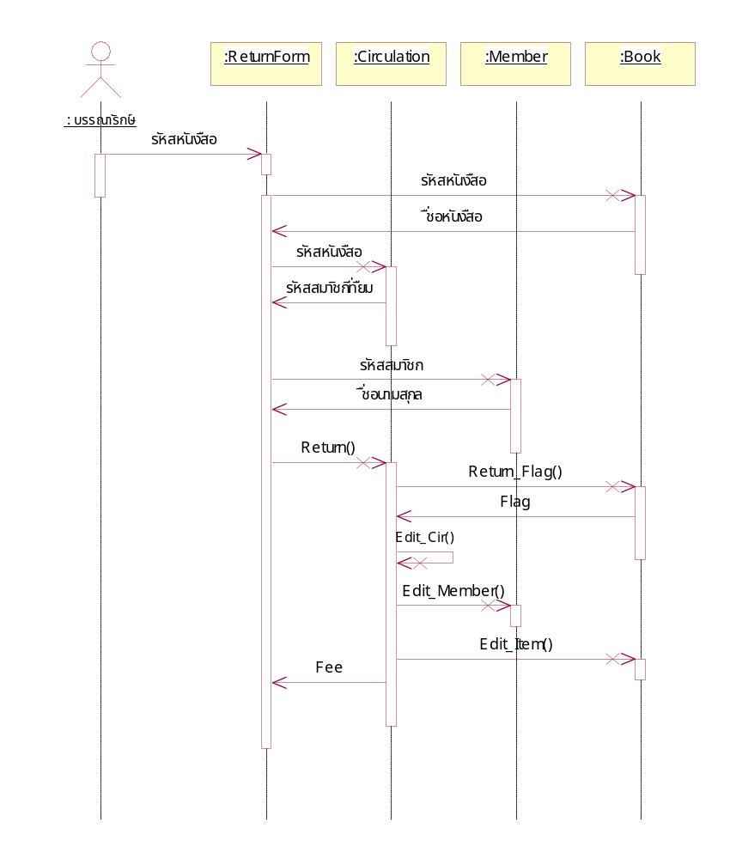
รูปที่ 8-8 แสดงซีเควนท์ไดอะแกรมงานคืนหนังสือ

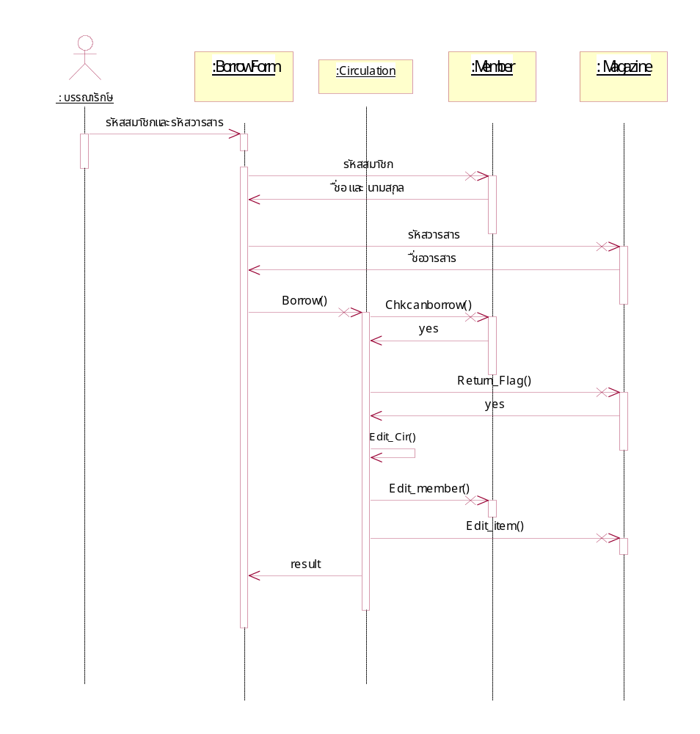
รูปที่ 8-9 แสดงซีเควนท์ไดอะแกรมงานยืมวารสาร

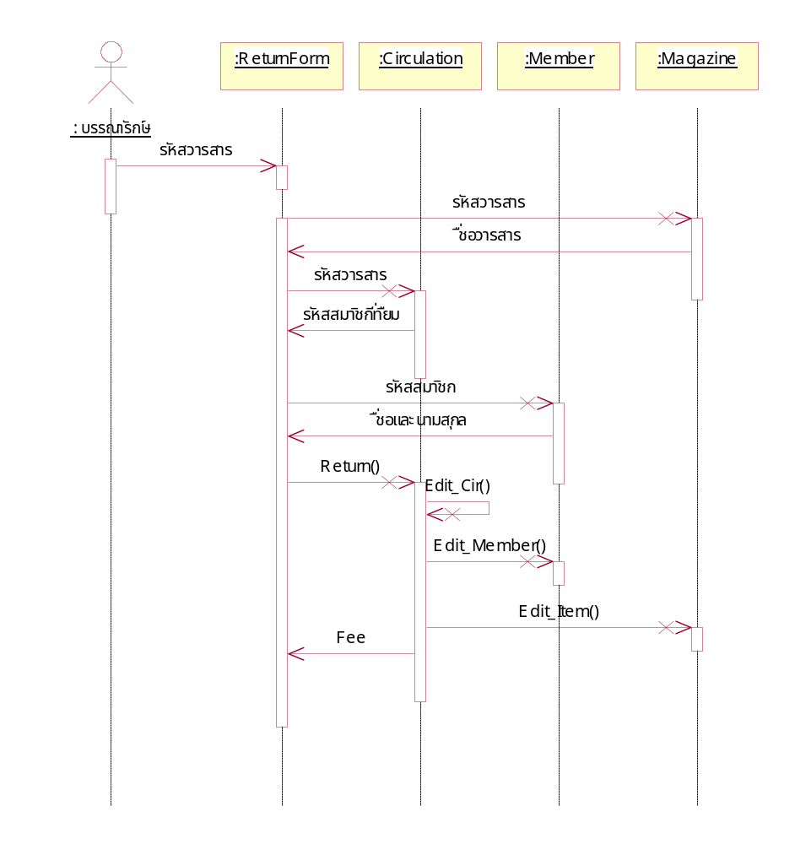
รูปที่ 8-10 แสดงซีเควนท์ไดอะแกรมงานคืนวารสาร

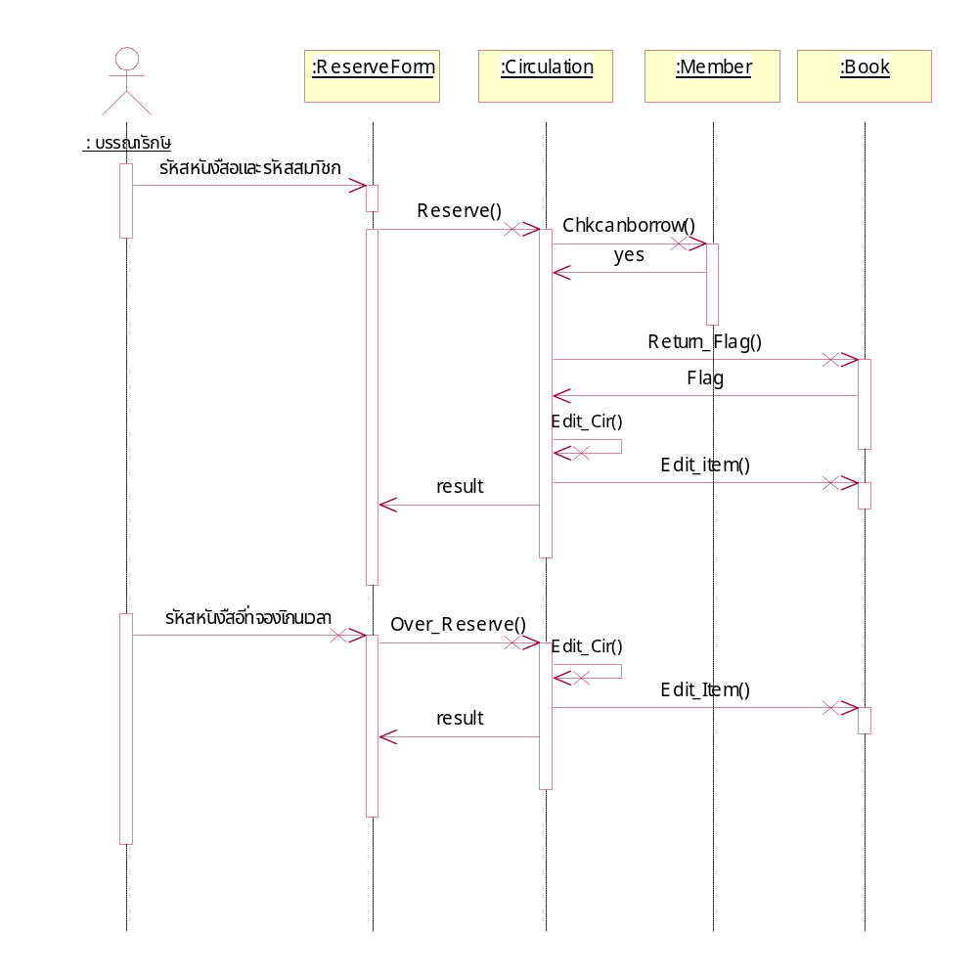รูปที่ 8-11 แสดงซีเควนท์ไดอะแกรมงานจองหนังสือ

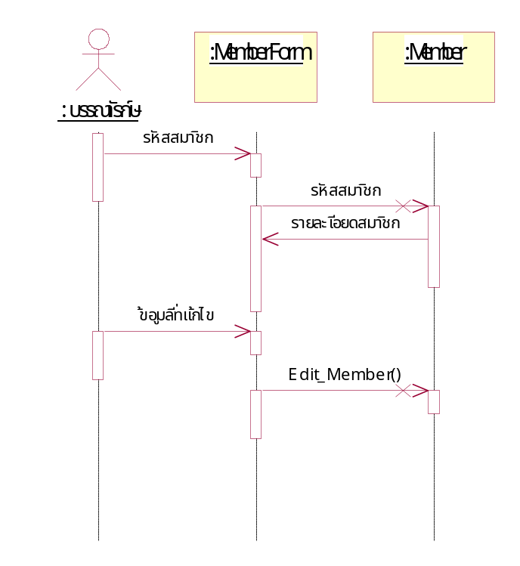
รูปที่ 8-12 แสดงซีเควนท์ไดอะแกรมงานแก้ไขข้อมูลสมาชิก

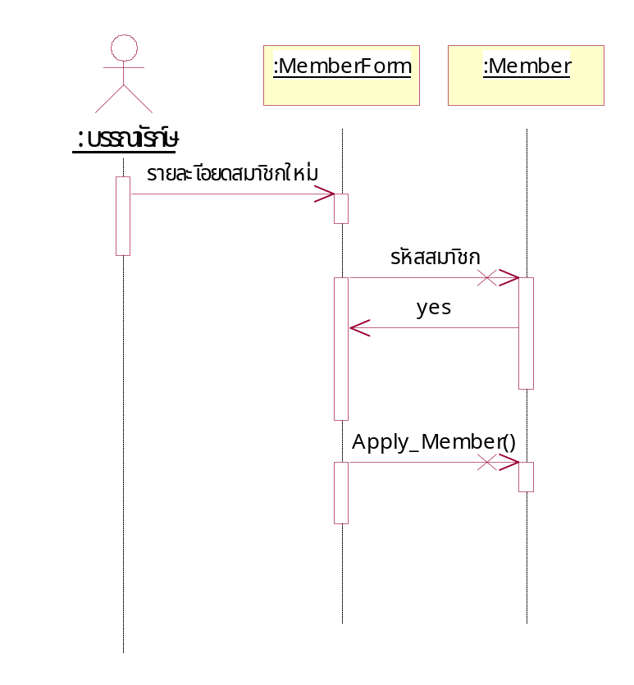
รูปที่ 8-13 แสดงซีเควนไดอะแกรมงานเพิ่มข้อมูลสมาชิก

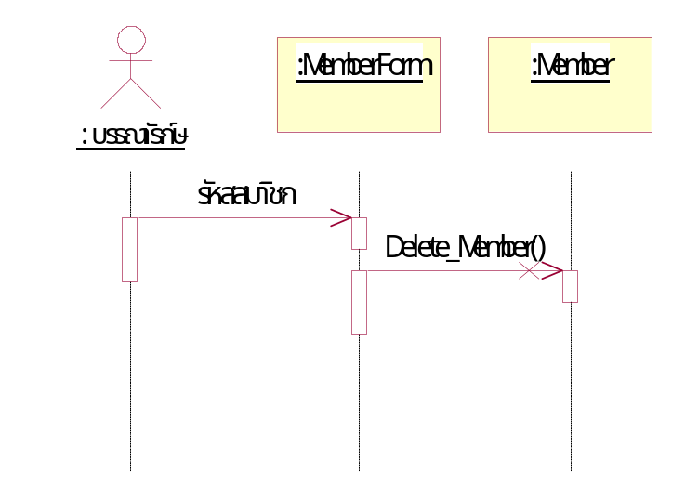
รูปที่ 8-14 แสดงซีเควนท์ไดอะแกรมงานลบข้อมูลสมาชิก

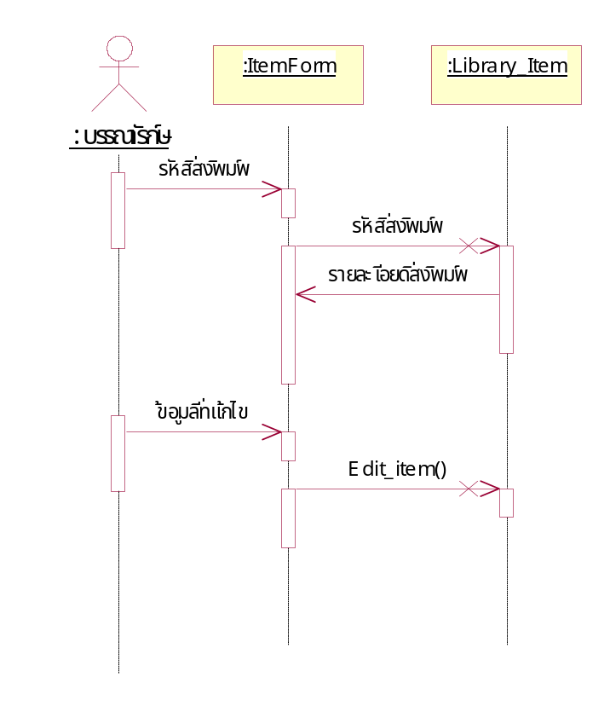
รูปที่ 8-15 แสดงซีเควนท์ไดอะแกรมงานแก้ไขข้อมูลหนังสือหรือวารสาร

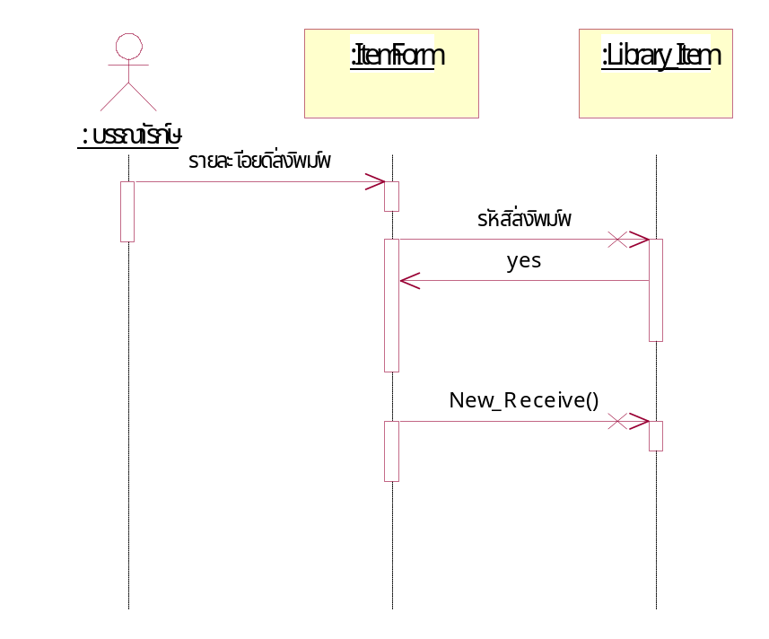
รูปที่ 8-16 แสดงซีเควนท์ไดอะแกรมงานเพิ่มข้อมูลหนังสือหรือวารสาร

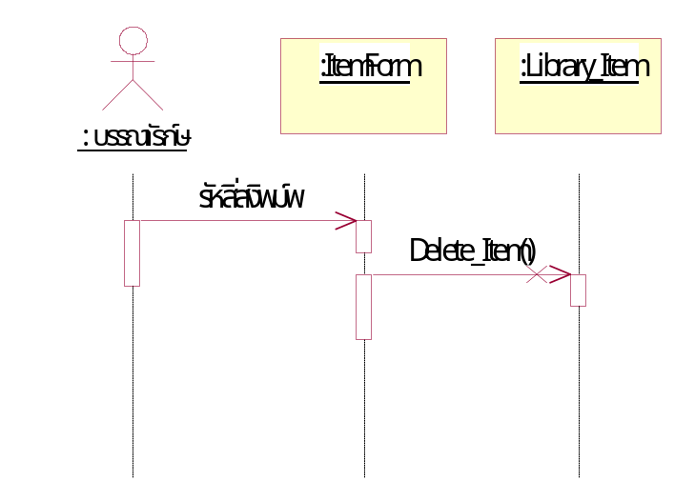
รูปที่ 8-17 แสดงซีเควนท์ไดอะแกรมงานลบข้อมูลหนังสือหรือวารสาร

  - การสร้างแอ็กทิวิตี้ไดอะแกรม
หลังจากที่เราได้ซีเควนท์ไดอะแกรมแล้ว เราก็จะทราบถึงความสัมพันธ์ของออบเจ็กต์ในคลาสต่างๆ รวมถึงลำดับการทำงานด้วย แต่ว่าในซีเควนท์ไดอะแกรมก็ยังไม่สามารถอธิบายถึงรายละเอียดการทำงานได้อย่างละเอียดพอ ดังนั้นแอ็กทิวิตี้ไดอะแกรมจึงเข้ามาช่วยตรงส่วนนี้ โดยที่แอ็กทิวิตี้ไดอะแกรมจะมาอธิบายการทำงานของยูซเคส ซึ่งคล้ายกับซีเควนท์แต่จะลงในรายละเอียดลึกกว่า และไม่ได้แสดงถึงความสัมพันธ์ระหว่างออบเจ็กต์ด้วย ซึ่งแอ็กทิวิตี้ไดอะแกรมของระบบห้องสมุดสามารถแสดงได้ดังนี้

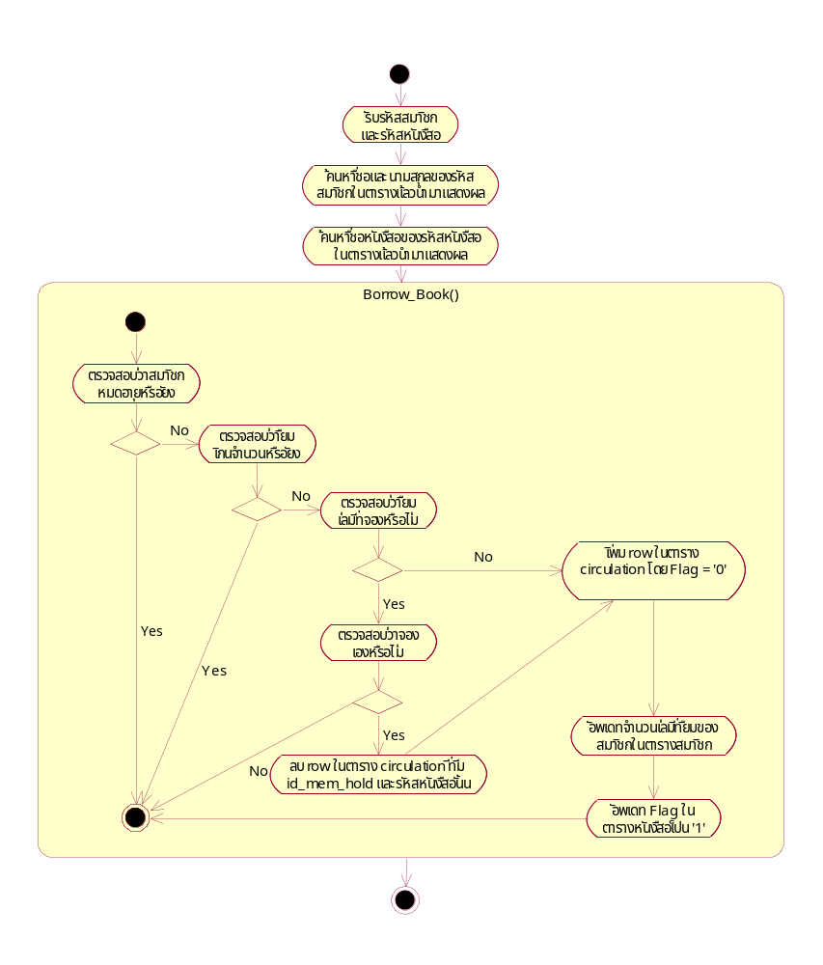รูปที่ 8-18 แสดงแอ็กทิวิตี้ไดอะแกรมงานยืมหนังสือ

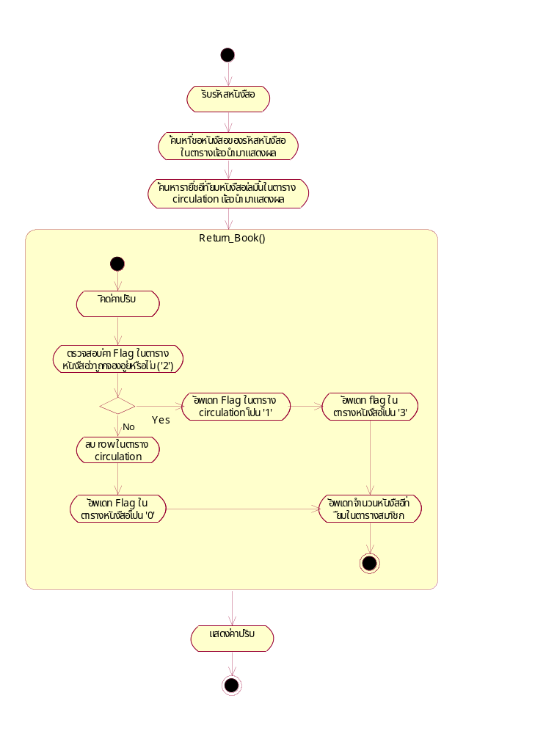รูปที่ 8-19 แสดงแอ็กทิวิตี้ไดอะแกรมงานคืนหนังสือ
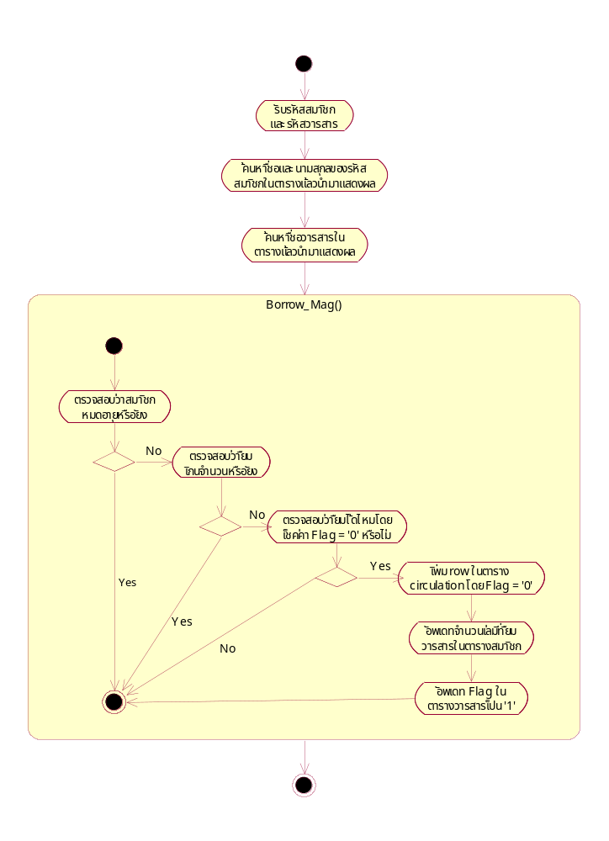รูปที่ 8-20 แสดงแอ็กทิวิตี้ไดอะแกรมงานยืมวารสาร

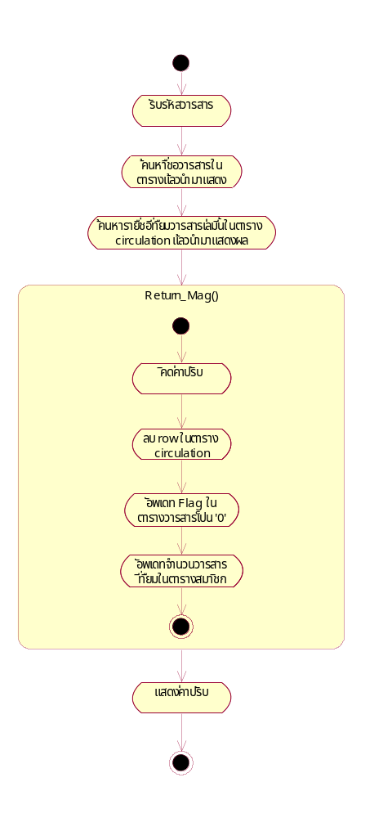
รูปที่ 8-21 แสดงแอ็กทิวิตี้ไดอะแกรมงานคืนวารสาร

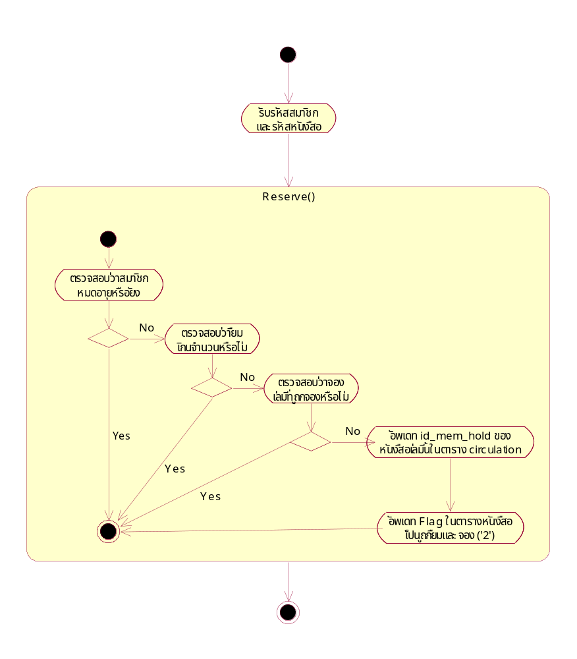รูปที่ 8-22 แสดงแอ็กทิวิตี้ไดอะแกรมงานจองหนังสือ

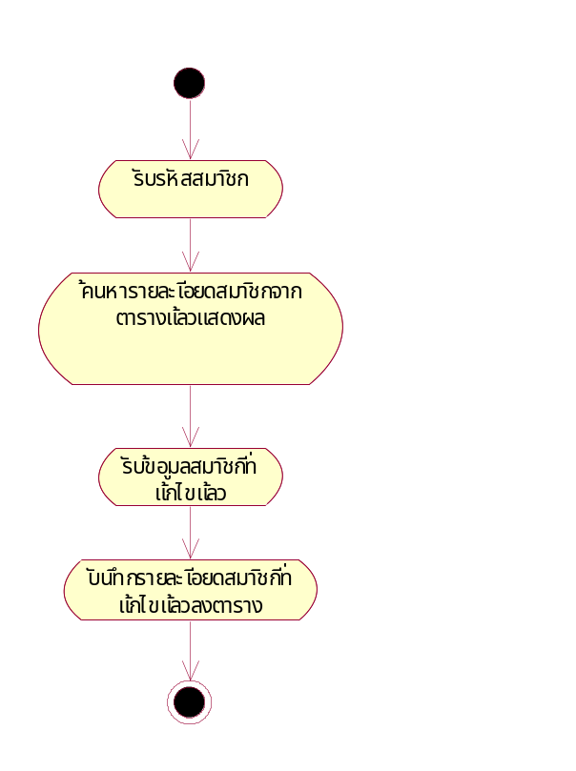
รูปที่ 8-23 แสดงแอ็กทิวิตี้ไดอะแกรมงานแก้ไขข้อมูลสมาชิก

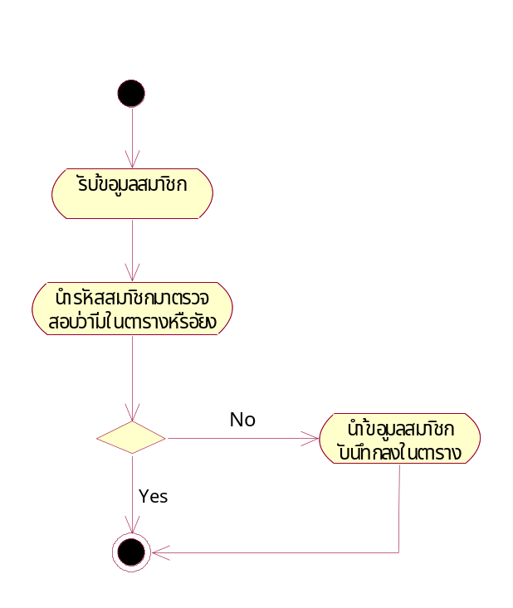
รูปที่ 8-24 แสดงแอ็กทิวิตี้ไดอะแกรมงานเพิ่มข้อมูลสมาชิก

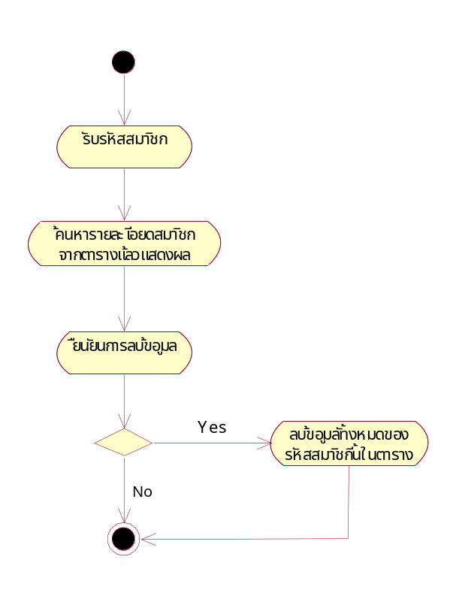
รูปที่ 8-25 แสดงแอ็กทิวิตี้ไดอะแกรมงานลบข้อมูลสมาชิก

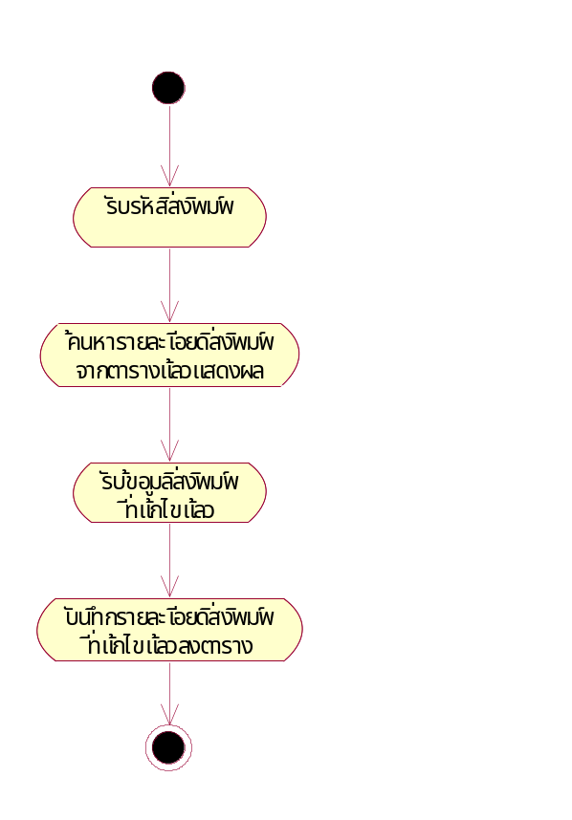
รูปที่ 8-26 แสดงแอ็กทิวิตี้ไดอะแกรมงานแก้ไขข้อมูลหนังสือหรือวารสาร

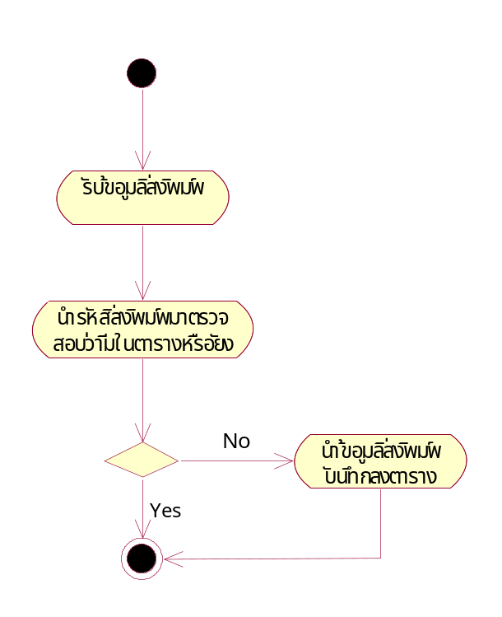
รูปที่ 8-27 แสดงแอ็กทิวิตี้ไดอะแกรมงานเพิ่มข้อมูลหนังสือหรือวารสาร
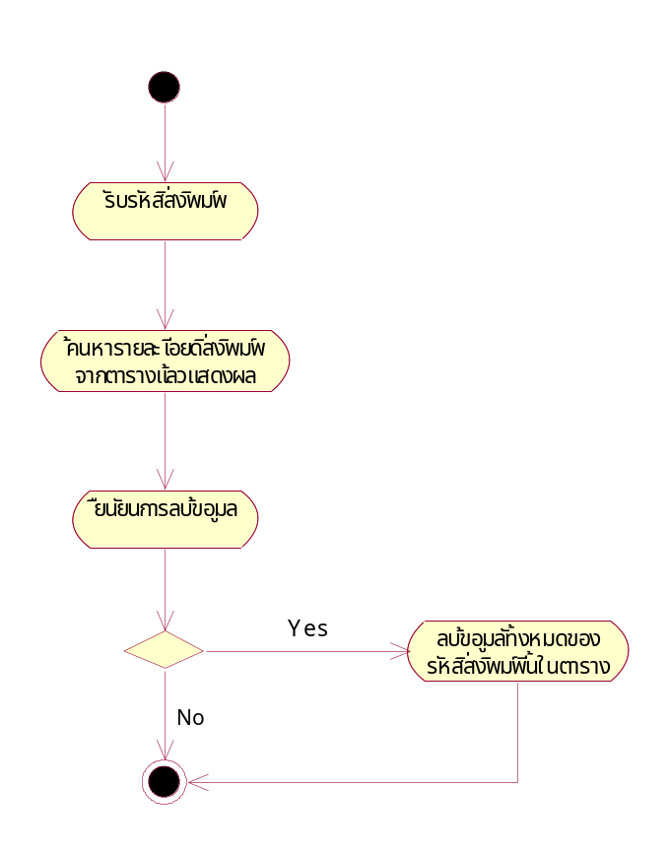
รูปที่ 8-28 แสดงแอ็กทิวิตี้ไดอะแกรมงานลบข้อมูลหนังสือหรือวารสาร
  - การสร้างสเตทไดอะแกรม
สร้างสเตทไดอะแกรมเพื่อทำการอธิบายพฤติกรรมของออบเจ็กต์ของคลาสต่างๆ ว่ามีการเปลี่ยนแปลงสเตท อย่างไรบ้างเมื่อเกิดเหตุการณ์ขึ้น รวมทั้งแสดงการทำงานที่อยู่ภายในแต่ละสเตท ซึ่ง สเตทไดอะแกรมของระบบห้องสมุด มีดังต่อไปนี้
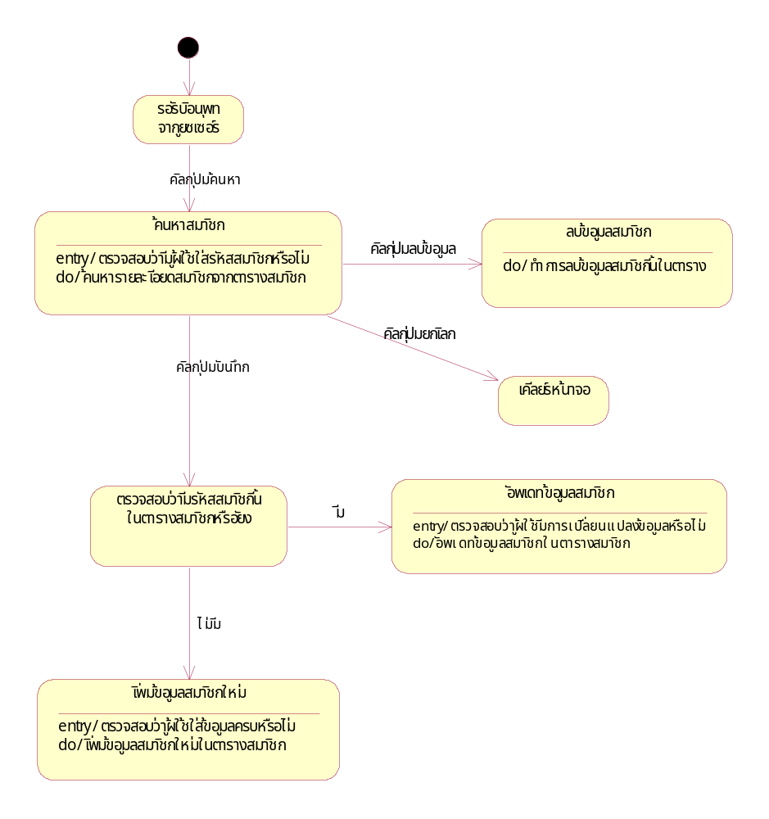รูปที่ 8-29 แสดงเสตทไดอะแกรมของคลาสฟอร์มสมาชิก

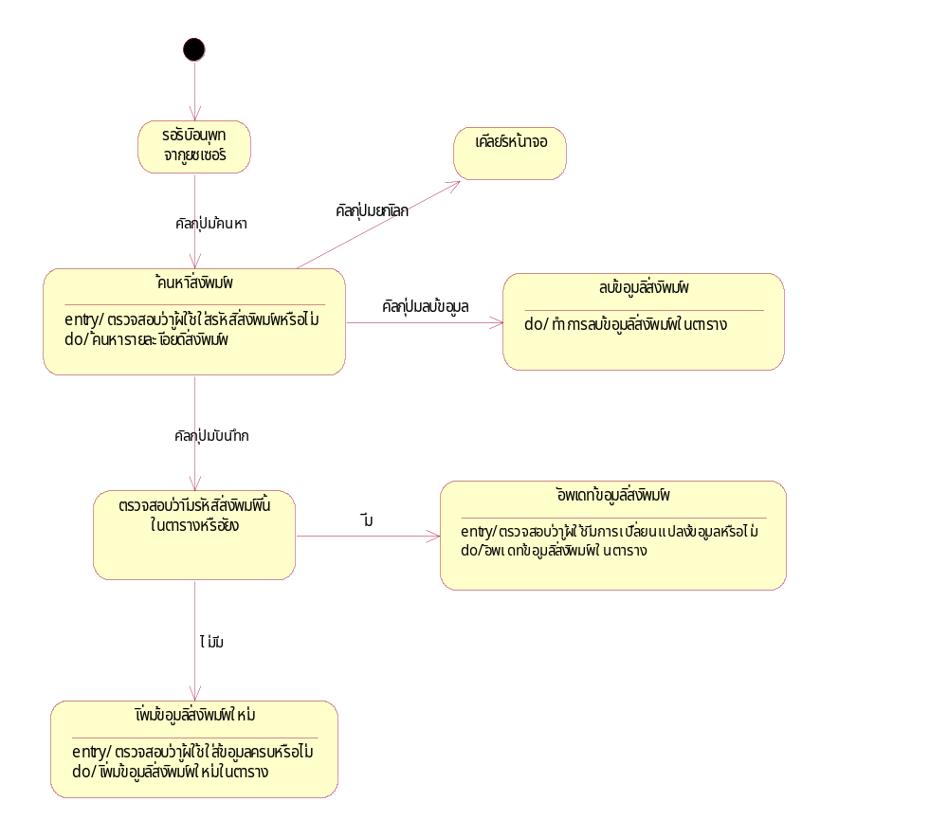

รูปที่ 8-30 แสดงเสตทไดอะแกรมของคลาสฟอร์มสิ่งพิมพ์

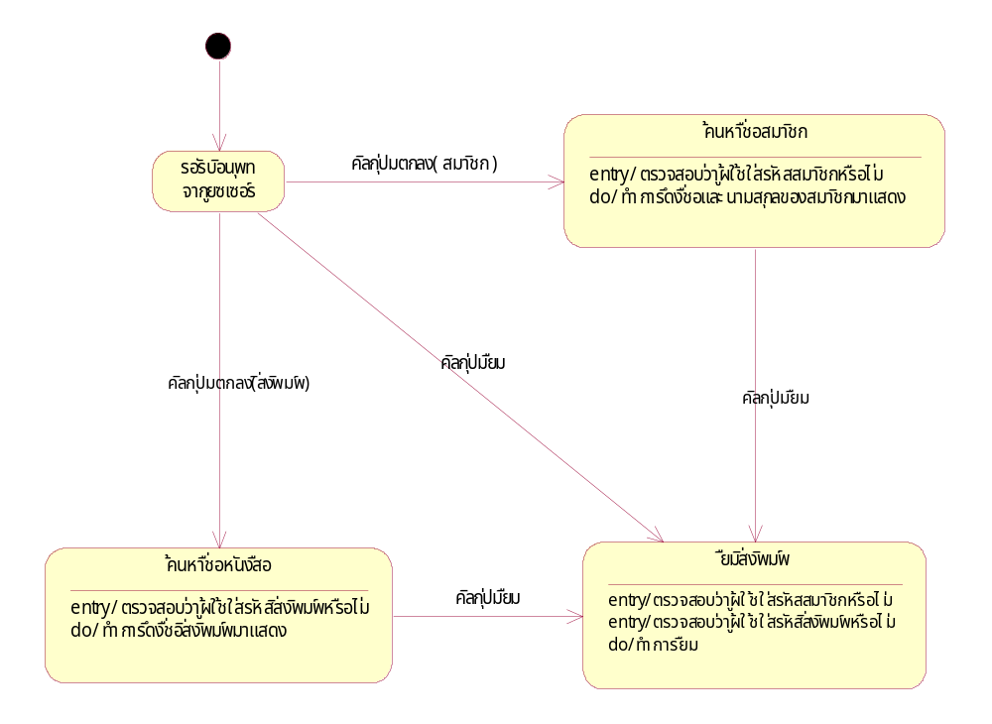
รูปที่ 8-31 แสดงเสตทไดอะแกรมของคลาสฟอร์มการยืมสิ่งพิมพ์
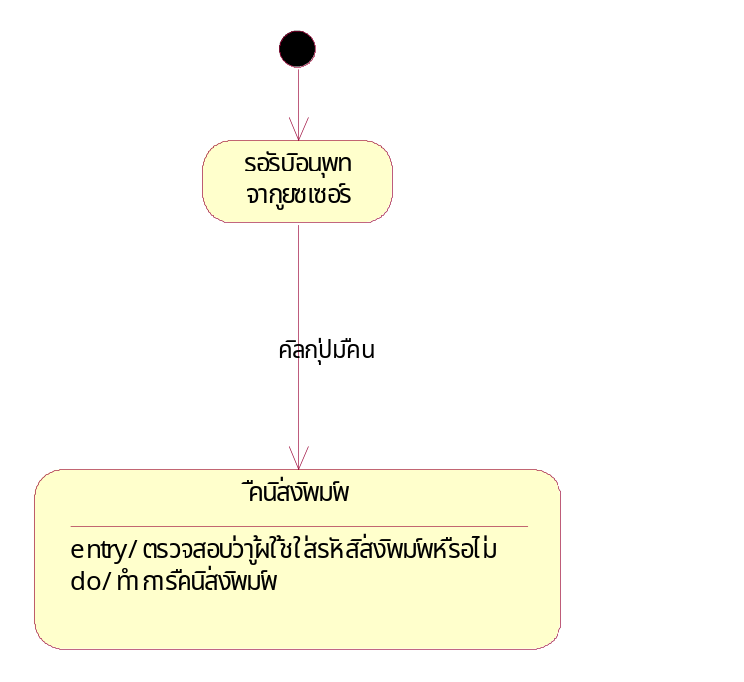

รูปที่ 8-32 แสดงสเตทไดอะแกรมของคลาสฟอร์มการคืนสิ่งพิมพ์

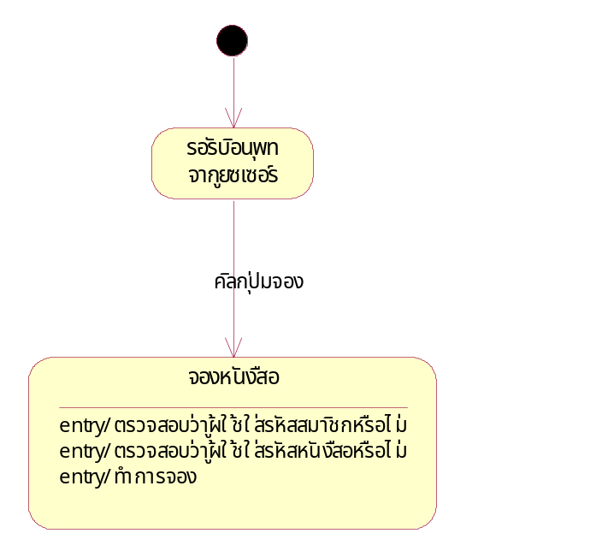

รูปที่ 8-33 แสดงสเตทไดอะแกรมของคลาสฟอร์มการจองหนังสือ

  - การนำไดอะแกรมไปพัฒนาเป็นโปรแกรมแอพพลิเคชัน
ในการสร้างโปรแกรมแอพพลิเคชันนั้นอาจเป็นไปได้ว่าผู้ที่ทำการออกแบบ กับผู้ที่ทำการเขียนโปรแกรมเป็นคนละคนกัน ดังนั้นเมื่อผู้เขียนโปรแกรมจะนำไดอะแกรมที่ออกแบบโดยโมเดล UML ไปใช้จะต้องมีหลักในการมองไดอะแกรม จึงจะสามารถนำไดอะแกรมที่ออกแบบมาอย่างดีแล้วไปเขียนโปรแกรมได้อย่างมีประสิทธิภาพได้ อนึ่งตัวโมเดล UML นั้นเป็นภาษาซึ่งไม่อาจสามารถที่จะทำให้ความเข้าใจเป็นมาตรฐานได้ ซึ่งการมองไดอะแกรมซึ่งถูกออกแบบโดยใช้โมเดล UML นั้นจะถูกต้องหรือดีแค่ไหน ขึ้นอยู่ผู้ที่ทำการออกแบบและผู้ที่นำไดอะแกรมไปใช้ด้วย
หลังจากที่เราได้ทำการศึกษาและค้นคว้าโมเดล UML มาได้ช่วงระยะเวลาหนึ่ง เราจึงนำเสนอเป็นวิธีที่จะสามารถมองไดอะแกรมต่างๆ ให้สามารถนำไปเขียนโปรแกรมได้ แต่อาจจะไม่ใช่วิธีที่ถูกต้องหรือดีที่สุด ซึ่งมีหลักการดังต่อไปนี้
- เราสามารถมองภาพรวมของระบบทั้งหมด โดยจะรู้ได้ว่าในระบบของเราทำงานอะไรบ้าง โดยดูได้จากยูซเคสไดอะแกรม ซึ่งงานต่างๆ เหล่านี้เราจะต้องนำไปสร้างแอพพลิเคชันเพื่อรองรับการทำงานนั้นๆ ในที่นี้จะขอยกตัวอย่างหนึ่งในงานยืมหนังสือของระบบห้องสมุด ซึ่งแสดงไว้ในรูปที่ 8-1
- จากนั้นเราจะไปดูที่คลาสไดอะแกรม เพื่อดูว่าโครงสร้างของคลาสเป็นอย่างไรบ้าง มีคลาสไหนที่เป็นคลาสของฐานข้อมูล หรือคลาสไหนเป็นคลาสแอพพลิเคชันบ้าง โดยเราจะต้องนำคลาสของฐานข้อมูลไปสร้างฐานข้อมูลทั้งหมด และคลาสของแอพพลิเคชันไปเขียนโปรแกรม ซึ่งเราจะสามารถรู้ได้ว่าในแต่ละคลาสจะมีแอทริบิวต์และเมธอดการทำงานอะไรบ้าง ซึ่งสำหรับการเขียนการทำงานทำงานของเมธอดแต่ละเมธอดนั้นจะใช้ไดอะแกรมอื่นๆ ที่จะกล่าวต่อไป จะยกตัวอย่างคลาสที่เกี่ยวข้องกับงานยืมหนังสือดังต่อไปนี้

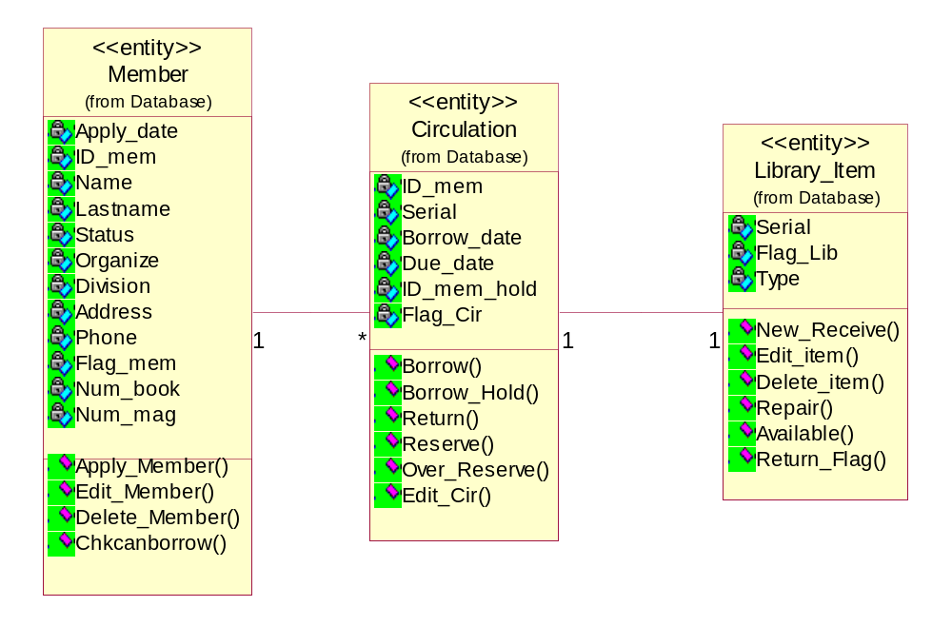

รูปที่ 8-34 แสดงคลาสฝั่งฐานข้อมูลที่เกี่ยวข้องกับงานยืมสิ่งพิมพ์

จะเห็นได้ว่างานยืมหนังสือจะเกี่ยวข้องกับคลาสฝั่งฐานข้อมูลอยู่ 3 คลาสด้วยกัน ได้แก่ คลาสสมาชิก (Member) คลาสสิ่งพิมพ์ (Library_Item) และคลาส Circulation โดยที่เราจะเห็นแอทริบิวต์เมธอดของคลาสแต่ละคลาส แต่เรายังไม่สามารถรู้ได้ว่างานยืมหนังสือนี้ เรียกใช้เมธอดไหนและใช้แอทริบิวต์ไหนบ้าง ซึ่งเราจะได้รู้ได้จากซีเควนท์ไดอะแกรมและแอ็กทิวิตี้ไดอะแกรม จากนั้นเราจะมาพิจารณาที่คลาสของแอพพลิเคชัน ซึ่งก็คือ คลาสของฟอร์มการยืม โดยเราจะรู้ได้ว่าฟอร์มการยืมนี้ประกอบด้วยอะไรบ้างและมีเมธอดการทำงานอะไรบ้างแต่กระบวนการทำงานของคลาสนี้ยังไม่สามารถบอกได้ ซึ่งการทำงานของคลาสนี้ดูได้จากสเตทไดอะแกรม

- จากนั้นเราจะมาดูซีเควนท์ไดอะแกรมเพื่อที่จะได้รู้ว่างานแต่ละงานในยูซเคสไดอะแกรมนั้น มีการติดต่อปฏิสัมพันธ์กันระหว่างคลาสอย่างไร ซึ่งในซีเควนท์ไดอะแกรมนี้จะบอกตรงจุดนี้และบอกลำดับการทำงานด้วย ยกตัวอย่างซีเควนท์ไดอะแกรมของงานยืมหนังสือที่แสดงในรูปที่ 8-7 จะเห็นได้ว่างานยืมหนังสือมีการติดต่อระหว่างคลาสด้วยกัน 4 คลาสคือ คลาสฟอร์มการยืม คลาสCirculation คลาสสมาชิก และคลาสหนังสือ ซึ่งลำดับในการทำงานของงานยืมหนังสือ ก็แสดงไว้ในซีเควนท์ไดอะแกรมแล้ว แต่บางฟังก์ชันการทำงานก็ยังไม่ได้อธิบายละเอียดในซีเควนท์ไดอะแกรมนี้ เนื่องจากว่าจุดประสงค์หลักของซีเควนท์ไดอะแกรมเพื่อแสดงให้ดูว่างานนี้มีการติดต่อกับคลาสอะไรบ้าง แต่สำหรับรายละเอียดฟังก์ชันการทำงานจะไปแสดงในแอ็กทิวิตี้ไดอะแกรม

- เมื่อเราต้องการที่จะสร้างเมธอดเพื่อรองรับยูซเคสหนึ่งๆ เราจะไปดูในแอ็กทิวิตี้ไดอะแกรม ซึ่งจะบอกรายละเอียดการทำงานอย่างละเอียด ซึ่งสามารถนำไปเขียนเป็นเมธอดการทำงานได้ ตัวอย่างแอ็กทิวิตี้ไดอะแกรมงานยืมหนังสือ ดังรูปที่ 8-18 จะเห็นได้ว่าแอ็กทิวิตี้ไดอะแกรมอธิบายการทำงานของงานยืมหนังสือไว้อย่างละเอียด เริ่มตั้งรับอินพุทจากผู้ใช้ จนกระทั่งเมธอดการยืมหนังสือ ซึ่งพอที่จะสามารถนำไปเขียนโปรแกรมได้

- ในการสร้างเมธอดหรือฟังก์ชันการทำงานของยูซเคสนั้น เราอาจต้องใช้ไดอะแกรมมากกว่า 1 ไดอะแกรมประกอบกันใช้งาน เพราะว่าไม่มีไดอะแกรมใดที่อธิบายรายละเอียดได้ครบทุกอย่าง อย่างเช่นเราจะสร้างเมธอดการยืมของงานยืมหนังสือ เราต้องใช้ คลาสไดอะแกรมประกอบกับซีเควนท์ไดอะแกรมประกอบกับแอ็กทิวิตี้ไดอะแกรม จึงจะสามารถมองไดอะแกรมงานยืมหนังสือได้อย่างเข้าใจ

- เมื่อเราสร้างเมธอดการยืมของงานยืมหนังสือได้เรียบร้อยแล้ว เราจะต้องมาสร้างฟอร์มที่จะต้องเรียกใช้งานเมธอดนี้ ซึ่งก็คือฟอร์มการยืมนั่นเอง ซึ่งเราจะใช้คลาสไดอะแกรมประกอบกับสเตทไดอะแกรม เพื่อนำมาสร้างฟอร์มนี้ โดยที่คลาสไดอะแกรมจะบอกถึงส่วนประกอบของฟอร์มว่ามีอะไรบ้าง ส่วนสเตทไดอะแกรมจะบอกถึงกระบวนการทำงานของฟอร์มนี้เมื่อมีอีเวนท์ต่างๆ เกิดขึ้น ตัวอย่างสเตทไดอะแกรมของฟอร์มการยืมดังรูปที่ 8-31 จะเห็นได้ว่าไดอะแกรมนี้จะแสดงให้เห็นว่าเมื่อมีอีเวนท์เกิดขึ้นในฟอร์ม ควรจะทำอะไร ซึ่งจะสามารถนำไปเขียนเป็นโปรแกรมได้

